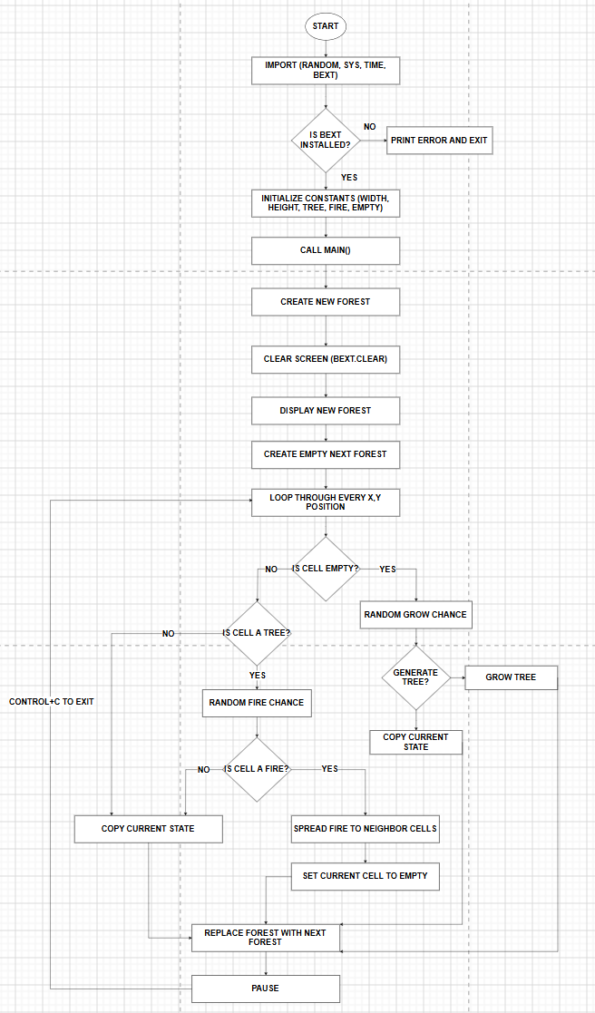
Kyle Hughes
CSD 325
Module 5.2

